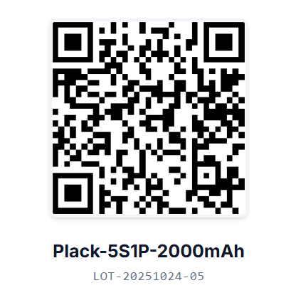

2
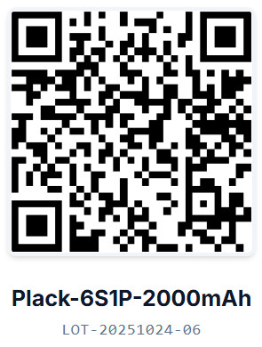

(CEO.YARADIN MINYAN, 2569) (DARAYAR, 2569) (EXPERIENCE )

